17 января родился юный партизан из Майкопа Женя Попов. Ровно через 14 лет, в день своего рождения в 1943 г. он был расстрелян фашистами.
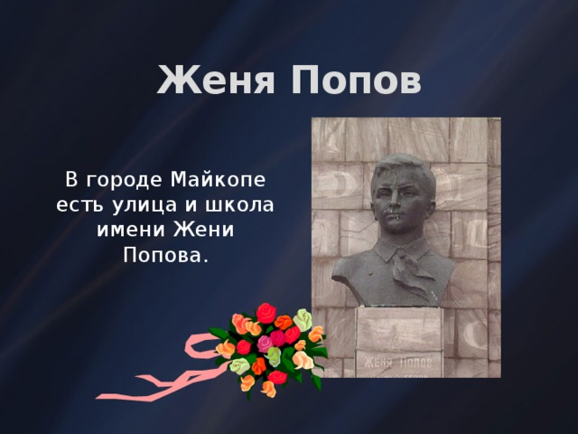
Женя Попов родился 17 января 1929 года в городе Майкопе. В честь рождения Жени его отец посадил около своего дома по улице Краснооктябрьской несколько пирамидальных тополей. Дома, где жили Поповы, давно уже нет на этом месте. Там находится дом культуры «Дружба». А Женины тополя растут…
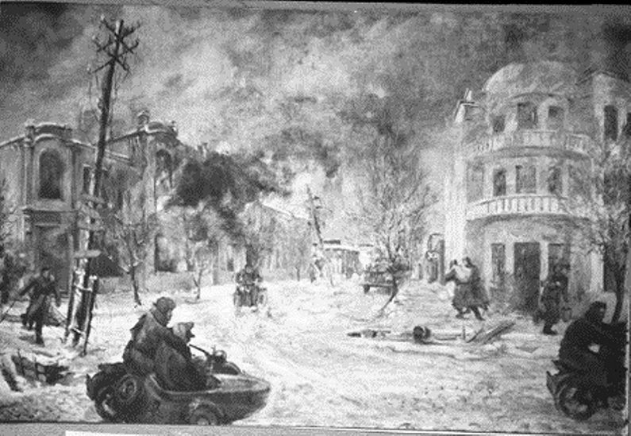
В оккупированном Майкопе
Когда началась Великая Отечественная война, Жене шел 13-й год. В июне 1941 года он окончил пять классов и перешел в шестой. Через два года после окончания семилетки Женя мечтал поступить в механический техникум, но этому помешала война. Отец ушел на фронт, а Женя остался дома с мамой.
Фашисты рвались на Кавказ. Пытаясь овладеть нефтью, они делали попытки оккупировать Майкоп. В воскресный день 12 августа город был взят... С первых дней фашисты стали грабить и истязать жителей города. От рук палачей страдали старики, женщины и дети. Особенно жестоко наказывалась связь с партизанами — не раз в городе нарушалась телефонная связь, соединяющая гестапо с аэродромом и Белореченской железнодорожной станцией.
Женя видел, во что превратили родную школу немцы. Они разбили ограду, разрушили вход, разгромили библиотеку, а классные комнаты превратили в конюшни. Женя вместе с друзьями стал писать листовки печатными буквами и расклеивать их на домах и заборах. В них он призывал сопротивляться захватчикам.
19 декабря 1942 г. Женя Попов сказав матери, что скоро придет, ушел. Вот и огромные катушки с проводами, соединяющие станицу Белореченскую с канцелярией гестапо. Женя лег возле них, достал кусачки. Провод довольно прочный. Женя налегал на кусачки всей своей мальчишеской силой, но дело двигалось туго.Наконец-то провод показал два конца. Женя, довольный, встал, положил кусачки в карман и, взяв один конец провода, понес его в сторону, чтобы не так быстро немцы могли вос¬становить связь. Укрыться Женя не успел. Немецкий патруль обнаружил его. Женю схватили. Кусачки, торчащие из кармана пальто, были уликой.
В строжайшей тайне велось расследование. На допросах фашисты добивались, чтобы Женя рассказал, с кем и под чьим руководством он работал, о связях с партизанами. Пытки не сломили юного пат¬риота, он упорно молчал. Женю долго пытали в застенках гестапо. 17 января 1943 года, в день его рождения, Женя Попов был расстрелян фашистами. Его мама так и не смогла поздравить сына с четырнадцатилетием – в этот день она проклинала войну, фашистов и гордилась своим героем. Женя погиб, не смирившись с тем порядком, который навязывали майкопчанам захватчики.
Подвиг Жени увековечен памятником, который установлен во дворе школы. Учитель СШ № 8 Николай Александрович Кравченко 2 года работал над скульптурным портретом Жени. По этому скульптурному портрету скульптор А. Х. Ачмиз и архитектор Н.А. Лебедев в 1989 году изготовили и установили во дворе школы памятник Жене Попову.
«Майкопский орленок» — так называли Женю в городе Майкопе после войны. В 1970 году в журнале «Огонек» была напечатана статья М. А. Андриасова о Жене «День рождения героя». После этой статьи школа получила десятки писем со всех концов Советского Союза, и даже ГДР и Болгарии. В 1973 году, в честь 30-летия подвига Жени Попова, Ростовская студия кинохроники сняла сюжет о школе № 8 для киножурнала «По Дону и Кубани».
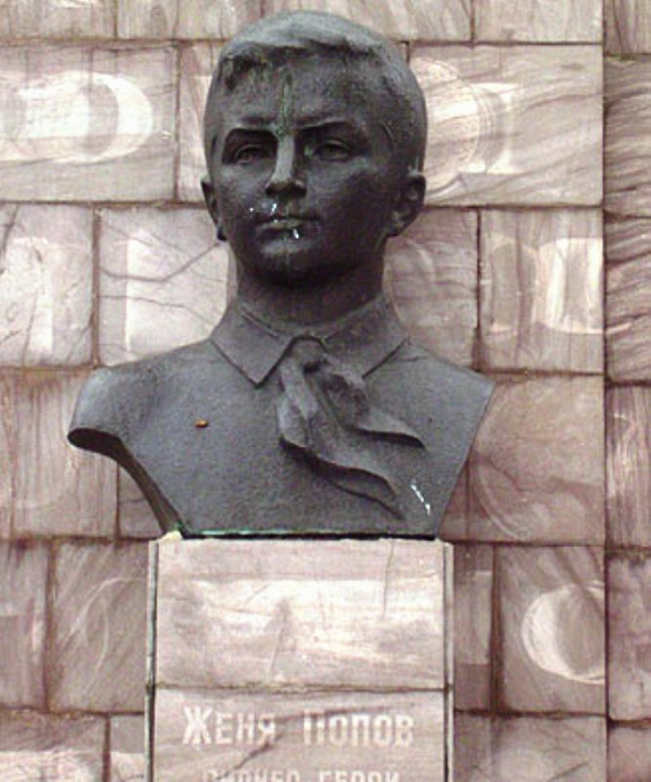
Памятник Жене Попову

Пионеры-герои Кубани
Позабыты тетрадки и книжки,
Грустно куклы на полках сидят…
В лес уходят девчонки, мальчишки
Воевать в партизанский отряд.

В тыл к врагам их отправят в разведку,
Будут жить по законам войны…
В лес уходят Сережки и Светки,
В лес уходят герои страны.

Все мы в вечном долгу перед вами,
Вы стояли за нас до конца.
Пионеры-герои Кубани,

Ваши подвиги в наших сердцах!
Разве детям такое по силам,
Что им всем довелось испытать?
Рыть себе на рассвете могилы

И под пытками стойко молчать,
И под дулом стоять, словно камень,
С гордо поднятой ввысь головой…
Им прижаться хотелось бы к маме,
Но никто не вернулся домой…

Путь к Победе был очень неблизким,
Но закончилась все же война.
И стоят на земле обелиски,
Школы носят ребят имена,

Имена пионеров-героев
Тех, кто свято Отчизну любя,
Отдал самое дорогое –
Отдал жизнь за меня и тебя.

